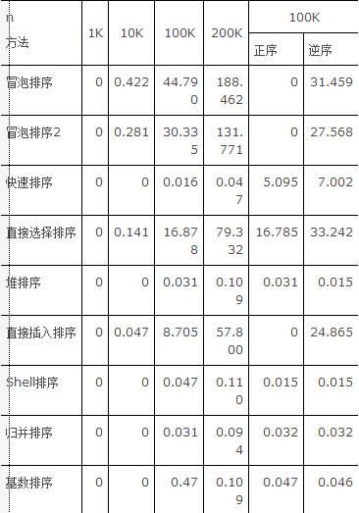

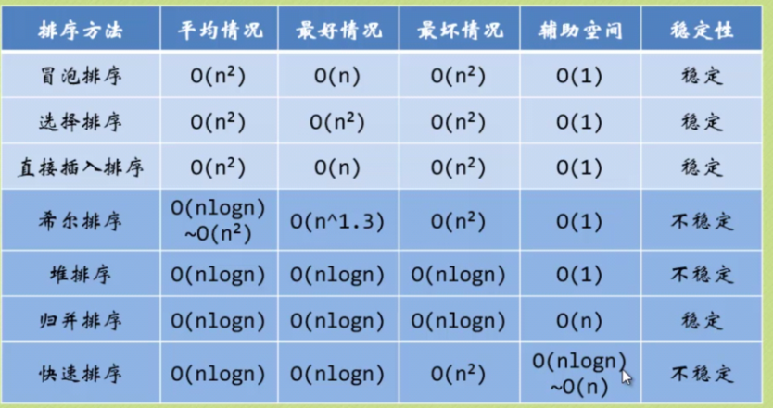

**循环执行n-1次**

**冒泡排序：**每次最大的数放最后，再把前面的n-1-i个数排序，一共要n-1次选完n个数（最后一个不用选）

**选择排序：，**每次从[i,n]的范围内选出最小的数放到最前面（即i处），执行n-1次

**插入排序：[**1,i]为排列好的，[i,n]为待排序的，每次把第i位插入到排序好的部分里去